|  |  |  |  |  |  |
| --- | --- | --- | --- | --- | --- |
| **Tasks** | **Responsible** | **Start** | End | Day | Status |
| Lên Kế Hoạch | Ngô Đình Tuấn | 13/9/2016 | 13/9/2016 | 1 | Complete |
| Thu thập yêu cầu | Đoàn Việt Hưng | 14/9/2016 | 16/9/2016 | 3 | Complete |
| PTTK hệ thống | Đoàn Việt Hưng | 14/9/2016 | 16/9/2016 | 3 | Complete |
| Thiết kế database | Ngô Đình Tuấn,Đoàn Việt Hưng | 16/9/2016 | 21/9/2016 | 6 | In progress |
| Thiết kế giao diện | Lê Quang Trí | 16/9/2016 | 20/9/2016 | 5 | In progress |
| Code chỉnh độ tương phản | Việt Hưng , Phạm Huy | 20/9/2016 | 4/10/2016 | 14 | In progress |
| Code chỉnh độ sáng | Việt Hưng , Phạm Huy | 20/9/2016 | 4/10/2016 | 14 | In progress |
| Code Chèn biểu tượng | Lê Quang Trí | 20/9/2016 | 4/10/2016 | 14 | In progress |
| Code thay đổi background | Ngô Đình Tuấn | 20/9/2016 | 4/10/2016 | 14 | In progress |
| Demo | Ngô Đình Tuấn | 4/10/2016 | 6/10/2016 | 2 | In progress |
| Fix bug | Hưng , Huy , Trí, Tuấn | 6/10/2016 | 30/10/2016 | 24 | In progress |
| Launch |  |  |  |  |  |

|  |  |
| --- | --- |
| Danh sách nhóm : | Ngô Đình Tuấn - 14013611(Nhóm trưởng) |
|  | Phạm Huy - 14031271 |
|  | Đoàn Việt Hưng -14027221 |
|  | Lê Quang Trí -14026381 |

**Kế hoạch ptud**

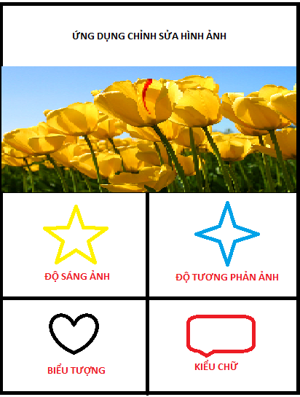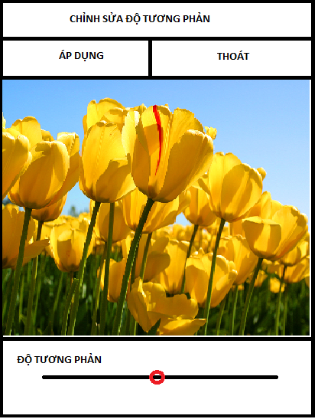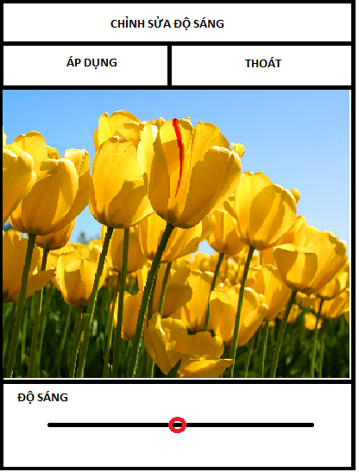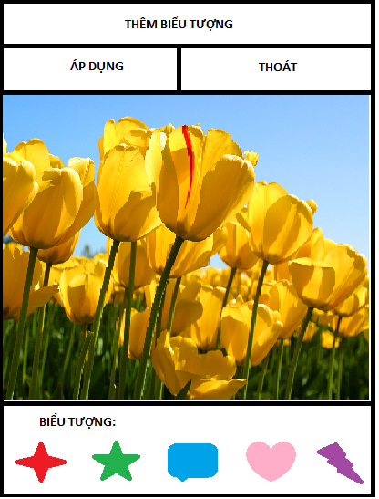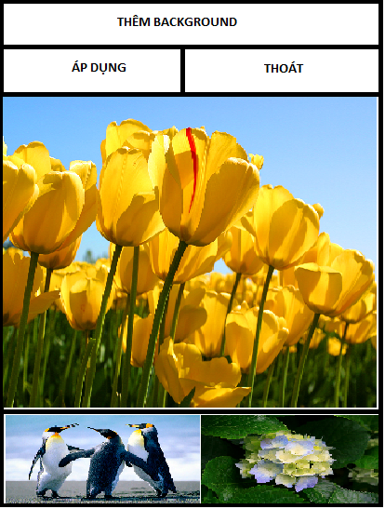

**GUI**